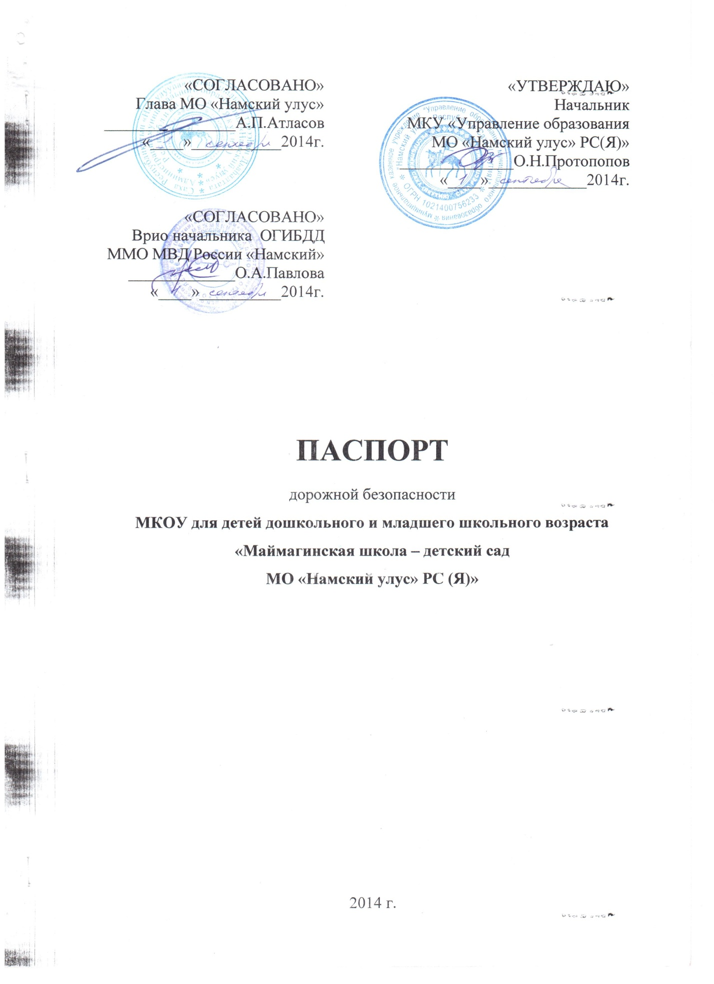

«СОГЛАСОВАНО»  Глава МО «Намский улус»  ________________А.П.Атласов  «____»___________2014г.  «СОГЛАСОВАНО»  Врио начальника ОГИБДД  ММО МВД России «Намский»  _____________О.А.Павлова  «____»__________2014г. |  |  | «УТВЕРЖДАЮ»  Начальник  МКУ «Управление образования МО «Намский улус» РС(Я)»  ______________О.Н.Протопопов  «____»____________2014г.

ПАСПОРТ
дорожной безопасности
МКОУ для детей дошкольного и младшего школьного возраста «Маймагинская школа – детский сад
МО «Намский улус» РС (Я)»

2014 г.
Общие сведения
Муниципальное казенное общеобразовательное учреждение для детей дошкольного и младшего школьного возраста «Маймагинская начальная школа – детский сад муниципального образования «Намский улус» Республики Саха (Якутия)»

Тип ОУ общеобразовательное
Юридический адрес ОУ: 678385, Республика Саха (Якутия), Намский улус, с. Маймага, ул.Маймагинская, 4
Фактический адрес ОУ: 678385, Республика Саха (Якутия), Намский улус, с. Маймага, ул. Маймагинская, 4

Руководители ОУ:
Директор Дмитриев Александр Гаврильевич, (841162) 27-2-85; 8924-468-48-75
Ответственные работники
муниципального органа
образования ______________________ ___________________
(должность) (фамилия, имя, отчество)
__________________________________________
(телефон)
Ответственные от
Госавтоинспекции _________________ ________________
(должность) (фамилия, имя, отчество)
_________________ ________________
(должность) (фамилия, имя, отчество)
___________________________________
(телефон)

Ответственные работники
за мероприятия по профилактике
детского травматизма ___________________ ___________________
(должность) (фамилия, имя, отчество)
________________________________________
(телефон)
Руководитель или ответственный
работник дорожно-эксплуатационной
организации, осуществляющей
содержание УДС∗ _____________________ ______________
(фамилия, имя, отчество) (телефон)
Руководитель или ответственный
работник дорожно-эксплуатационной
организации, осуществляющей
содержание ТСОДД* _____________________ ______________
(фамилия, имя, отчество) (телефон)

Количество учащихся 7, количество воспитанников 15
Наличие уголка по БДД имеется, коридор
(если имеется, указать место расположения)
Наличие класса по БДД не имеется
(если имеется, указать место расположения)
Наличие автогородка (площадки) по БДД отсутствует

Наличие автобуса в ОУ отсутствует

Время занятий в ОУ:
1-ая смена: 8:30 – 13:10
внеклассные занятия: 15:00 – 18:00

Телефоны оперативных служб:
_________________________
_________________________
_________________________

Содержание
- План-схемы ОУ.
- район расположения ОУ, пути движения транспортных средств и детей (учеников, обучающихся);
- организация дорожного движения в непосредственной близости от образовательного учреждения с размещением соответствующих технических средств, маршруты движения детей и расположение парковочных мест;
- маршруты движения организованных групп детей от ОУ к стадиону, парку или к спортивно-оздоровительному комплексу;
- пути движения транспортных средств к местам разгрузки/погрузки и рекомендуемых безопасных путей передвижения детей по территории образовательного учреждения.

- Информация об обеспечении безопасности перевозок детей специальным транспортным средством (автобусом).
  - общие сведения;
  - маршрут движения автобуса до ОУ;
  - безопасное расположение остановки автобуса ОУ.

III. Приложения:

I. План-схемы ОУ.
План-схема района расположения ОУ,
пути движения транспортных средств и детей (учеников).

д.
д.

ул. Маймагинская

д.
пирс
пирс
д.
д.
д.
д.
ул.
ул. Собакина
д.
д.
Детский сад
Начальная школа

Схема организации дорожного движения в непосредственной близости от образовательного учреждения с размещением соответствующих технических средств, маршруты движения детей и расположение парковочных мест

Начальная школа
Детский сад

Маршруты движения организованных групп детей от ОУ к стадиону, парку или к спортивно-оздоровительному комплексу

- нет

Пути движения транспортных средств к местам разгрузки/погрузки и рекомендуемые пути передвижения детей по территории образовательного учреждения

Начальная школа
Детский сад

II. Информация об обеспечении безопасности перевозок детей специальным транспортным средством (автобусом).

Общие сведения

Марка -нет
Модель -
Государственный регистрационный знак -

Соответствие конструкции требованиям, предъявляемым к школьным автобусам -

1. Сведения о водителе автобуса

Фамилия, имя, отчество | Принят на работу | Стаж в категории D | Дата предстоящего мед. осмотра | Период проведения стажировки | Повышение квалификации | Допущенные нарушения ПДД
-

2. Организационно-техническое обеспечение

1) Лицо, ответственное, за обеспечение безопасности дорожного движения:
______________________________________________.

2) Организация проведения предрейсового медицинского осмотра водителя:
осуществляет ____________________________________________________
(Ф.И.О. специалиста)
на основании ____________________________________________________
действительного до _________________.

3) Организация проведения предрейсового технического осмотра транспортного средства:
осуществляет ____________________________________________________
(Ф.И.О. специалиста)
на основании ____________________________________________________
действительного до _________________.

4) Дата очередного технического осмотра ____________________________
____________________________
____________________________

5) Место стоянки автобуса в нерабочее время
меры, исключающие несанкционированное использование _____________
________________________________________________________________
________________________________________________________________

3. Сведения о владельце

Юридический адрес владельца
Фактический адрес владельца
Телефон ответственного лица

4. Сведения об организациях, осуществляющих перевозку детей специальным транспортным средством (автобусом)

Рекомендуемый список контактов организаций, осуществляющих перевозку детей специальным транспортным средством (автобусом).

5. Сведения о ведении журнала инструктажа имеется

Маршрут движения автобуса ОУ
нет

Безопасное расположение остановки автобуса у ОУ

нет

Рекомендации к составлению схемы расположения остановки автобуса ОУ

∗ Дорожно-эксплуатационные организации, осуществляющие содержание УДС, несут ответственность в соответствии с законодательством Российской Федерации (Федеральный закон «О безопасности дорожного движения» №196-ФЗ, КоАП, Гражданский кодекс).

